Situatsiooniskeem - SUVE 9 DP

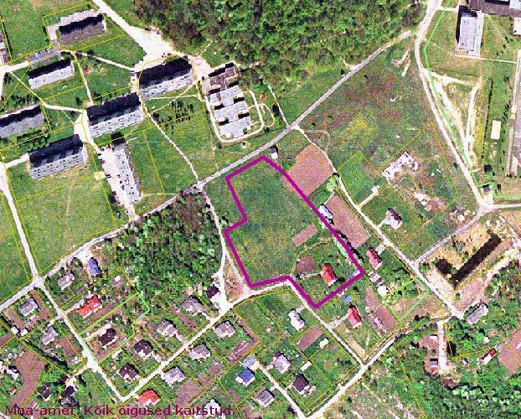
4
3
6
5
2
7
4
1
M 1 : 3500

Tsoonide nimetused
1- Planeeritav ala
2- Laste ja Suve tänav
3- Kortermajade piirkond
4- Rohevöönd
5- Ühiskondlikud hooned
6- Eramajade piirkond
7- Tuletõrje hüdrant- Suve 7 ees.

